Лабораторна робота №6

**ДОСЛІДЖЕННЯ ОСНОВНИХ ФУНКЦІЙ ТА КОМАНД ПРОГРАМИ MATLABта ОПЕРАЦІЙ З МАТРИЦЯМИ В РОБОЧОМУ СЕРЕДОВИЩІ MATLAB**

**Мета:***проведення досліджень основних функцій та команд програми Matlab, знайомство з інтерфейсом та синтаксисом та операціями з матрицями*

**ТЕОРЕТИЧНІ ВІДОМОСТІ**

1. **Робоче середовище Matlab**

MATLAB (скорочення «MatrixLaboratory» – «матрична лабораторія») – потужне інтерактивне середовищедля наукових обчислень зі своєю мовою програмування, гнучкими графічними можливостями, засобами з’єднання з іншими мовами і декількома десятками пакетів додатків.

При запускуMatlab на екрані з’являється робоче середовище, що представлене на рис.1.

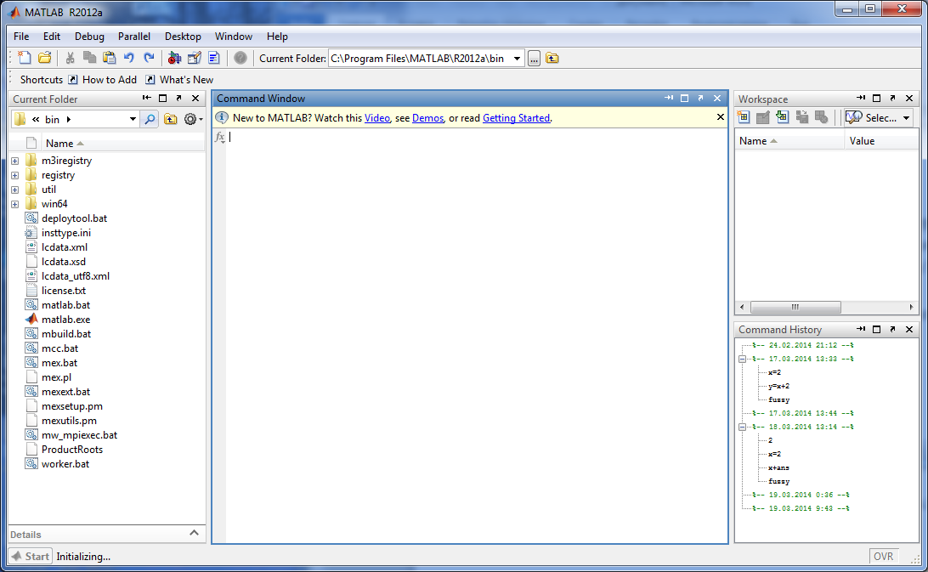

Рис.7.1 Головне вікно програми

Основними елементами робочого середовища є:

* меню;
* панель інструментів з кнопками та розкриваючи ми списком;
* вікна з вкладками Workspace та CurrentDirectory для перегляду змінних та встановлення поточного каталогу;
* вікно CommandWindow, служить для введення команд і виведення результатів ;
* вікно CommandHistory призначене для перегляду і повторного використання команд, що використовувалися напередодні. Команди зберігають і після закриття програми, тобто при запуску програми дане вікно може містити команди, що використовувалися при попередньому сеансі;
* рядок стану з кнопкою Start.

При натисненні на кнопку Start відкривається меню, що наведене на рис.7.2. З його допомогою забезпечується доступ до всіх основних засобів Matlab.

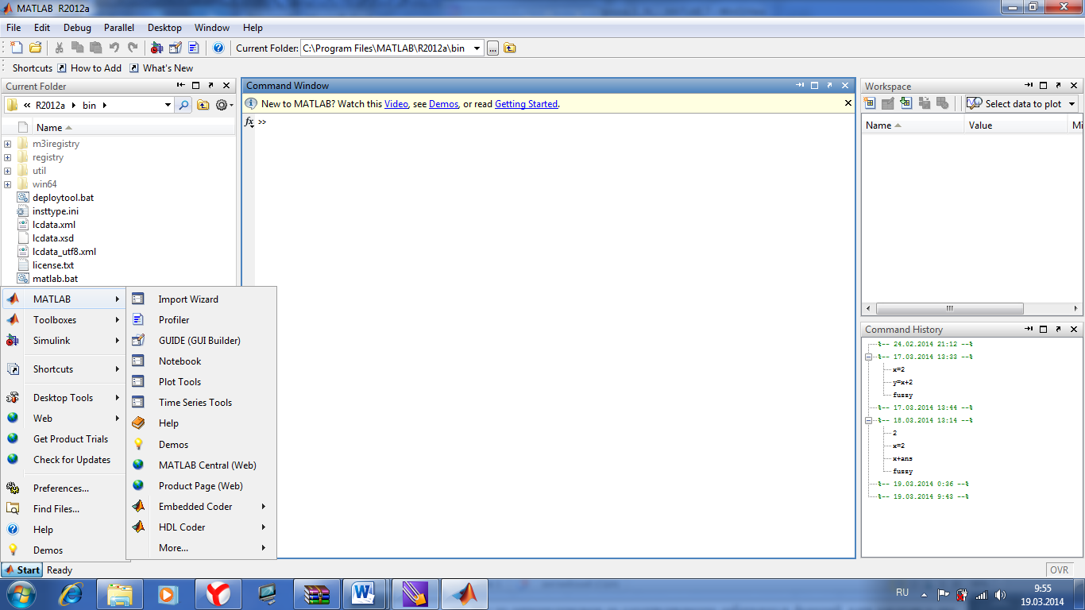Рис.7.2 Меню Start

Вікно CommandWindow складається із наступних елементів:

* заголовка з назвою вікна і кнопками праворуч (мінімізація вікна, максимізація вікна, Undock… та закриття файлу;
* робочої області з командним рядком, к котрому знаходять мигаючий вертикальний курсор;
* полос скролінгу.

В полі кожного вікна поряд з кнопкою закриття знаходиться кнопка Undock… для виїмки вікна з робочого середовища Matlab, як що воно вбудоване або кнопка Dock… для вбудування окремого вікна в робоче середовище для різноманітних вікон.

Всі команди набираються в командному рядку вікна CommandWindow. Запрошення до введення команд >> набирати не потрібно. Для зручності перегляду робочої області використовують полоси скролінгу або клавіші <Home>, <End>для переміщення вліво та вправо, <PageUp>, <PageDown> для переміщення верх та вниз. При використанні клавіш <↑> виводиться команда, що використовувалася раніше, <↓> використовується для перебору команд, що використовувалися,<→>, <←> використовуються для руху по формулах та виразах.

Якщо після переміщення чи інших операцій зник командний рядок, то необхідно натиснути <Enter>. Слід зазначити, що будь-який набір команд повинен закінчуватися натисненням <Enter> для запуску команд на виконання.

1. **Синтаксис Matlab та основні команди**

Панель інструментів(рис.3) дає найбільш простий і зручний (особливо дляпочаткуючих користувачів) спосіб роботи з системою MATLAB. При цьому основнікоманди вводяться вказівкою курсором миші на потрібну кнопку з натисненням лівоїклавіші миші. Кнопки мають зображення, призначення, що явно підказує їх.



Рисунок 3 - Частина вікна системи MATLAB з меню і панеллю інструментів

Призначення усіх кнопок панелі інструментів:

Newscript(Новий m – файл) – виводить порожнє вікно редактора скрипт-файлів;

Openfile(Відкрити файл) – відкриває вікно для завантаження m–файлу;

Cut(Вирізувати) – вирізає виділений фрагмент і поміщає його у буфер;

Copy(Копіювати) – копіює виділений фрагмент у буфер;

Paste(Вставити) – переносить фрагмент з буфера в поточний рядок ВВЕДЕННЯ

Undo(Відмінити) – відміняє попередню операцію;

Redo(Повторити) – відновлює останню скасовану операцію;

Simulink– відкриває вікно браузеру бібліотек Simulink;

Help(Допомога) – відкриває вікно довідки.

Набір кнопок панелі інструментів забезпечує виконання найпоширеніших команд і цілком достатній для повсякденною роботи с системою. Виклик вікна відкриття нового файлувідкриває вікно редактора/відладчика m- файлів. Це вікнопоказано на рис.7.3.

За замовчуванням файлу дається ім'я Untitled, яке згодом(при записі файлу) можна змінити на інше, що відбиває тему завдання. Це ім'я відображається в титульному рядку вікна редагування m-файлу, яке розміщується у вікні редактора/відладчика івидно на рисунку 4. У редакторові/відладчику можна редагувати декілька m-файлів, кожен з них знаходитиметься у своєму вікні редагування, хоча активним може бутитільки одне вікно, розташоване поверх інших вікон.

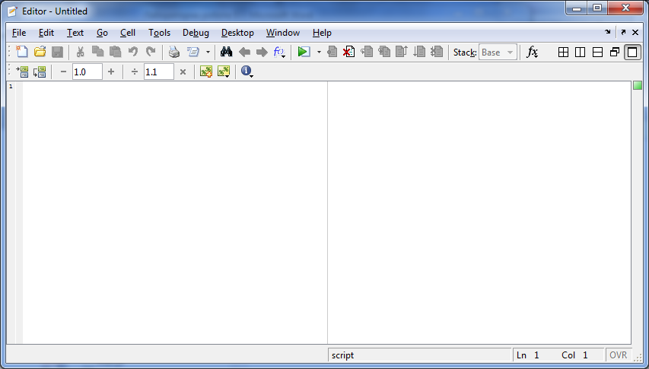

Рис.7.3 Порожнє вікно редактора/відладчика m- файлів

Відкрита позиція рядка меню містить різні операції і команди. Виділена команда або операція виконується при натисненні клавіші <Enter>(Введення). Виконання команди можна також здійснити клацанням миші або натисненням наклавіатурі клавіші, що відповідає виділеному символу в назві команди.

Параметр(option) – це значення певної величини, що діє в часпоточній сесії. Параметрами зазвичай є вказівки на вживані наборишрифтів, розмір вікна, колір фону і т. д.

**сlc** – очищення екрану та розміщення курсору в лівому верхньому куті пустого екрану;

**clear –** знищує в робочому просторі визначення всіх змінних;

**clearx –** знищуєв робочому просторі визначення всіх змінних;

**cleara,b,c**– знищує в робочму просторі визначаються змінні

1. **Формати виведення результатів обчислень**

В MATLAB форматом виведення результатів обчислень керую користувач. Для цього користувачу необхідно вбрати в меню File пункт Preferences. На екрані з’явиться діалогове вікно Preferences, яке представлене на рис.7.4. При виділенні в лівому вікні пункту CommandWindow у правому вікні можна проводити зміну формату з розкриваю-чого списку Numericformat панелі Textdisplay.

При виборі формату **short** буде виводити результати обчислень до чотирьох числових значень після коми, а при виборі **long** значення будуть виводитися в експоненціальному вигляді. При встановленому форматі **long**зручно вводити великі числа, так, наприклад можна набрати **10е9** або **1е10**, чим **10 000 000 000**.

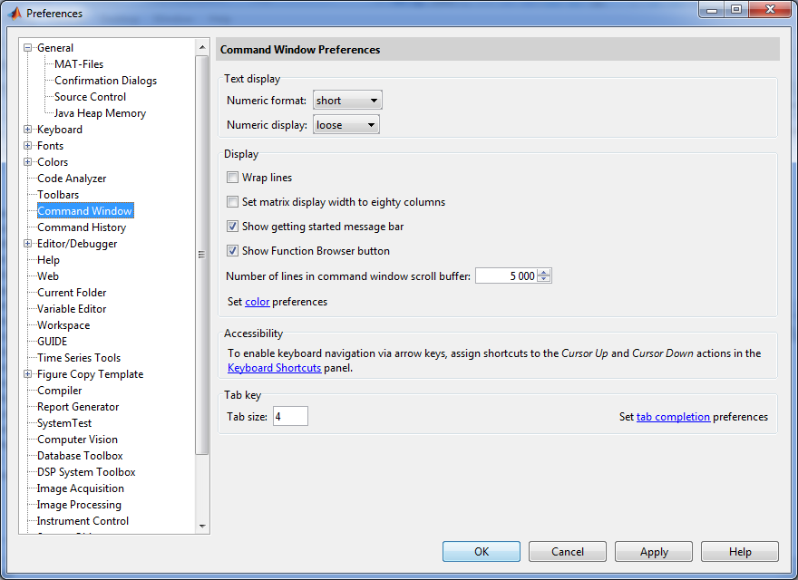

Рис.7.4 Діалогове вікно PreferencesMATLAB

Результат виведення в форматі **short**:

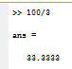

Результат виведення в форматі **long**:

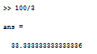

Результат введення числа **10е9**

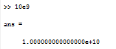

Довідку щодо форматів можна отримати за допомогою команди helpformat. Слід зазначити, що MATLAB розрізняє рядкові і прописні літери. Зміну формату виведення результатів можна проводити безпосередньо в командному рядку. Для цього необхідно задати в командному рядку:

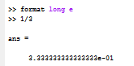,

або

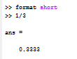

1. **Тригонометричні, гіперболічні та обернені до них функції**

**sin –** сінус;

**cos** – косинус;

**tan** – тангенс;

**cot**– котангенс;

**sec** ()–секанс;

**csc**() – косеканс;

**asin –** арксінус;

**acos** – арккосинус;

**atan** – арктангенс;

**acot**– арккотангенс;

**asec**–арксеканс;

**acsc** –арккосеканс.

При введенні значень (аргументів) функцій в наведені формули відбуваються в радіанах. Зворотні тригонометричні функції повертають результат також в радіанах. Якщо значення аргументів необхідно ввести в градусах, необхідно використовувати наступні функції:

**sind –** сінус;

**cosd** – косинус;

**tand** – тангенс;

**cotd**– котангенс;

Гіперболічні функції і зворотні до них:

**sinh –** гіперболічний сінус;

**cosh** – гіперболічний косинус;

**tanh** – гіперболічний тангенс;

**coth**– гіперболічний котангенс;

**sech** ()–гіперболічнийсеканс;

**csch**() – гіперболічний косеканс;

**asinh –** гіперболічнийарксінус;

**acosh** – гіперболічний арккосинус;

**atanh** – гіперболічний арктангенс;

**acoth**– гіперболічний арккотангенс;

**asech**–гіперболічний арксеканс;

**acsch** –гіперболічний арккосеканс.

1. **Експоненціальна функція, логарифми, степеневі функції**

**exp**– експоненціальна функція;

**log** – натуральний логарифм;

**log10** – десятковий логарифм;

**log2**– логарифм за основою 2;

**pow2** – піднесення числа 2 в степінь;

**sqrt –** квадратний корінь**;**

**nextpow2**–степінь в яку потрібно ввести число 2, щоб отримати найближче число (більше або рівне аргументу), наприклад:

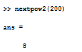

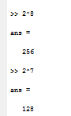

1. **Функції для роботи з комплексними функціями**

**abs**,**angle**– модуль rі фаза φ (в радіанах від –π до π) комплексного числа ;

**complex –** конструює комплексне число по його дійсній та уявній частині. Наприклад:

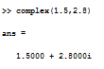

**conj**– повертаєкомплексно-спряжене число;

**imag, real –** уявна та дійсна частини комплексного числа.

1. **Округлення і частка від ділення**

**fix –** округлення до найближчогоцілого по напрямку до нуляаргументу:

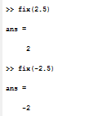

**floor, ceil** – округлення до найближчого цілого по напрямку до мінус або плюс нескінченності:

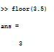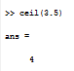

**round** – округлення до найближчого цілого:

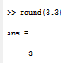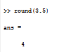

**mod –** залишок від цілочисленного ділення зі знаком другого аргументу:

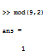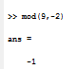

**rem –** залишок від цілочисленного ділення зі знаком першого аргументу:

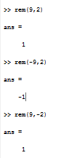

**sign –**знак числа.

Для отримання інформації по спеціальним функціям необхідно задати в командному рядку **helpspecfun**. Збереження значень всіх змінних відбувається за допомогою пункту SaveWorkspaceAs в меню File. Зчитування даних з файлу відбувається за допомогою наступної команди:

loadім’я файлу

1. **Робота з масивами**

Всі дані в MATLAB представляються у вигляді масивів. Для введення масивів у стовпчик при розділенні елементів масиву використовується крапка з комою – ;, а при ввденні масивів у рядки між елементами використовується кома –,. Представлення даних у вигляді масивів має ряд переваг. Так, наприклад за необхідності знайдення функції від багатьох аргументів достатньо створити масив аргументів, а потім виконати функцію до даного масиву.

Для визначення довжини вектор-стовпця або вектор-рядка необхідно задати команду **length(ім’я масиву)**. За замовчуванням всі числа (елементи масиву) зберігаються з подвійною точністю та займають 8 байтів. Великі масиви вимагають значних об’ємів пам’яті. Для зменшення об’єму, який займає масив, можна використати інші способи зберігання елементів масиву: singleдля дійсних чисел, що вимагають для розміщення 4 байт, int8, int16, int32 – для цілих чисел, що займають 1,2 або 4 байти відповідно. Перевірку розподілення пам’яті під масиви можна переглянути за допомогою команди whos.

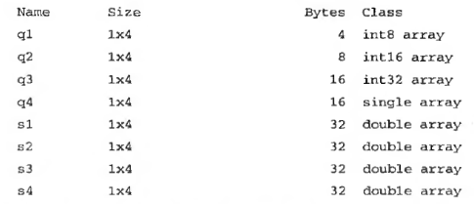

Надмасивами можна роботи арифметичні операції. Для цього необхідно використовувати назви масиви та арифметичні операції. Слід зазначити про те, що виконання арифметичних операцій можна виконувати тільки при однотипних даних масивів.

Із декількох вектор-стовпчиків можна створити один, використовуючи квадратні скобки і розділяючи вихідні вектор-стовпчики крапкою з комою. Для скріплення вектор-рядків також використовуються квадратні скобки, але вектор-рядки розділяються пробілами або комами.

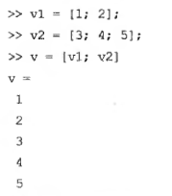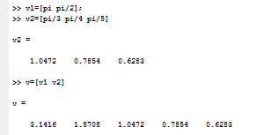

Для перегляду та зміни значень елементів масиву зручно використовувати редактор масиву (**ArrayEditor**). Для цього необхідне подвійне натиснення на імені масиву або натиснути кнопку **OpenSelection**на панелі інструментів вікна **Workspace**приположенні курсору на імені масиву. Далі відкриється вікно редактора масиву.

У разі необхідності можна звертатися до окремих значень масиву. Доступ до елементів вектора або вектор-рядка здійснюється за допомогою індексу, що заключається в круглі скобки після імені масиву, в якому зберігається вектор.

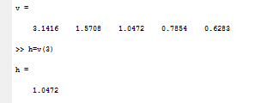

При наступному записі відбувається зміна елементів масиву

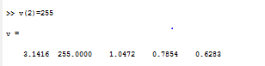

Із елементів масиву можна формувати нові масиви.

Перемноження елементів вектор-стовпчика або вектор-рядка здійснюється за допомогою функції **prod**

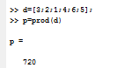

Середнє геометричне елементів вектора **d** можна знайти за допомогою наступної функції:

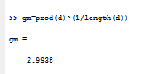

Функція **sum(ім’я масиву)** використовується для сумування елементів вектора. Для визначення середнього арифметичного використовується функція **mean(ім’я масиву)**. Для знаходження мінімального та максимального значення масиву використовуються вбудовані функції **min(ім’я масиву)** та **max(ім’я масиву)**. Для упорядкування елементів масиву по зростанню використовується функція **sort(ім’я масиву).** Для упорядкування вектора за спаданням використовується таж сама функція тільки зі знаком «–». Наприклад,

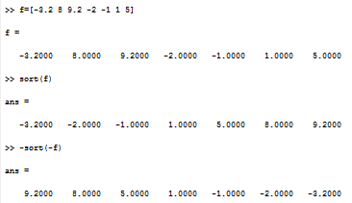

Упорядкування елементів у порядку зростання їх модулів використовується з додаванням функції **abs**. Наприклад,

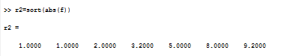

Операція «.*» призводить до по елементному множенню векторів однакової довжини. За допомогою «.^» здійснює поелементне введення в степінь. Показником введення в степінь може бути векторі такої ж довжини. Ділення векторів однакової довжини відбувається за допомогою «./». Обернене по елементне ділення здійснюється за допомогою команди «.\» Знак крапки в даних функціях вказує на поелементність виконання операцій. Множення вектора на число відбувається на ступним чином:

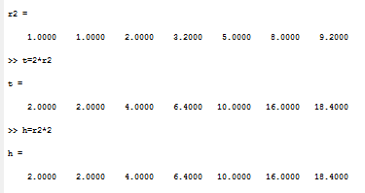

Ділення вектора на число відбувається за допомогою знаку «/».

Для знайдення транспортованого вектора або спряженого використовуються відповідно крапка з апострофом та апостроф відповідно.

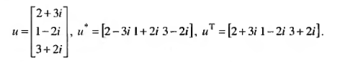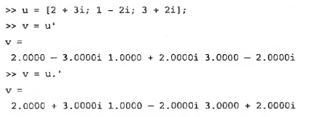

Для створення векторів, кожен елемент якого відрізняється від попереднього на постійну величину (крок) використовується двокрапка:

х=початкове значення: крок: кінцеве значення

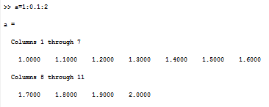

Крок може бути і від’ємним. При заповненні вектор-стовпця необхідно використати апостроф.



Для створення одиничної матриці використовується команда:

<Ім’я матриці>=eye(<Розмір>)



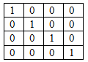

Для свтоення матриці, яка заповнена всіма одиницями необхідно використати наступну команду:

<Ім’я матриці>=ones(<Кількість рядків>, <Кількість стовпчиків>).



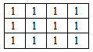

Створення матриці довільного розміру з усіма нулями виконується за допомогою команди:

<Ім’я матриці>=zeros(<Кількість рядків>, <Кількість стовпчиків>).





Для створення матриці довільного розміру із випадковим заповненням значень відбувається за допомогою команди:

<Ім’я матриці>=rand(<Кількість рядків>, <Кількість стовпчиків>).





Для множення (ділення) матриці на число відбувається за допомогою «*.\**» («./»)

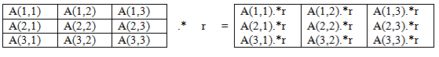

Додавання та віднімання матриць допускається тільки однакового розміру:

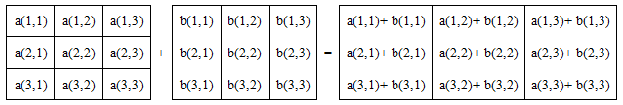

Добуток матриці відбувається шляхом послідовного пермноження рядків матриці на стовпчики. Кількість стовпчиків першої матриці повинна відповідати кількості рядків другої матриці.

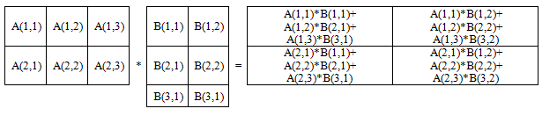

1. **Побудова графіків**

Побудова графіків відбувається за допомогою функції **plot(<Масив>)**для побудови графіку значень з масиву Х від номеру відліку.

В загальному випадку дана функція має вигляд:

**plot(x,y,s),**

де **x,y –** одномірні масиви однакової розмірності; **x –** масив значень аргументу функції *y=f(x)*; **y** – масив значень функції *y=f(x)*; **s**– строкова константа, що визначає колір лінії, маркер вузлових точок та тип ліній . Ця константа може вміщувати від одного до трьох символів.

Колір лінії визначається символами **y** (жовтий), **m** (фіолетовий), **c** (голубий), **r** (червоний), **g** (зелений), **b** (синій), **w** (білий), **k** (чорний).

Тип вузлової точки визначається символами **.** (точка), **o** (коло), **x** (хрестик), **+** (плюс), * (зірочка), **s** (квадрат), **d** (ромб), **<> ^** (трикутники різної направленості), **p** (п’ятикутник), **h** (шестикутник).

Тип лініївизначаються символами - (неперервна), : (короткі штрихи), -. (штрихпунктир), -- (довгі штрихи).

Символьную константу s можна не вказувати. В цьому випадку по замовчуванню використовується неперервна лінія жовтого кольору. Для побудови в одномувікні декількох графіков можна використати команду

plot(x1,y1,s1,x2,y2,s2,x3,y3,s3,…)

Приклад

% графикифункцийsin x, cos x

x=0:0.1:2*pi;

y1=sin(x);

y2=cos(x);

plot(x,y1,'k-o',x,y2,'r--*')

В результаті виконання цієї програми на екран монітору виводиться графічне вікно з графіком, що представлений на рис. 7.5

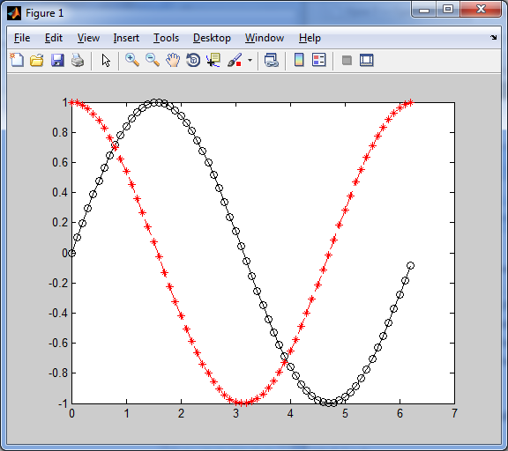

Рис.7.5 Графіки, виконані за допомогою програми plot

Створений графік можна скопіювати в буфер Clipboard, активований в пункті Editголовного меню вікна графіку команду CopyFigure, зметою його подальшого редагування в якомусь графічному редакторові.

Для побудови графіків в логарифмічному та напівлогарифмічних масштабах використовують наступні функції:

* loglog(логарифмічний масштаб по двом осям);
* semilogx(логарифмічний масштаб тільки по осі абсцис);
* semilogy (логарифмічний масштаб тільки по осі ординат).

Сітка на графік наноситься командою gridon, підписи до осей розміщуються за допомогою xlabel, ylabel, заголовок задається командою title. Наявність декількох графіків на одних осях вимагає розміщення легенди командою legend з інформацією про лінії.

Простим та ефективним способом зміни кольорового оформлення графіків є встановлення кольорової палітри за допомогою функції colormap. Для відновлення початкового значення палітри слід використати команду colormap('default'). Цвітові палітри представлені в таблиці 7.1.

Таблиця 7.1

|  |  |
| --- | --- |
| Палітра | Зміна кольору |
| autumn | плавна зміна червоний-оранжевий-жовтий |
| bone | схожа на палітру gray, але з легким відтінком синього |
| colorcube | Кожен колір змінюється від темного до яркого |
| cool | відтінки блакитного та пурпурового кольорів |
| copper | відтінки мідного кольору |
| flag | циклічна зміна червоний-білий-синій-чорний |
| gray | відтінки сірого |
| hot | плавна зміна чорний-червоний-оранжевий-жовтий-білий |
| hsv | плавна зміна кольорів веселки |
| Jet | плавна зміна синій – блакитний – червоний – зелений жовтий - червоний |
| Pink | схожа на палітру gray, але з легким відтінком коричневого кольору |
| Prism | циклічна зміна червоний – оранжевий – жовтий – зелений – синій – фіолетовий |
| spring | відтінки пурпурового та жовтого |
| summer | відтінки зеленого та жовтого |
| Vga | палітраWindows із шістнадцяти кольорів |
| White | один білий колір |
| winter | відтінок синього та зеленого |

**ЗАВДАННЯ НА ЛАБОРАТОРНУ РОБОТУ**

Запустіть програму MATLAB. Робота буде проводиться у вікні "CommandWindow". При виконанні лабораторної роботи спостерігайте за змінами у вікні "Workspace".

Все що написане після знаку «%» вводити не треба, оскільки це просто коментарі до команд.

1. Основні математичні операції в MATLAB. При виконанні завдання студент для обрахунків в якості а вибирає а=24+N, де N – номер студента за списком у групі.

1.1Задайте декілька змінних:

|  |  |  |
| --- | --- | --- |
|  |  | У цю колонку треба записувати результат операції |
| a = 24+N; | %звичайне привласнення |  |
| b = a*2; | %множення |  |
| c = 52 - a; | %віднімання |  |
| d = c/a; | %ділення |  |
| e1 = exp(1); | % «е« в ступені 1(e1) |  |
| e2 = exp(N); | % e2 |  |
| e3 = exp(N+1) | % e3 |  |
| f1 = pi | %число Пі |  |
| f2 = pi^N; | %піднесення до степеня |  |
| g = sin(0); | %синус числа 0 |  |
| i = cos(pi) | %косинус числа Пі |  |
| h = log10(100+N) | %десятковий логарифм |  |
| j = log2(256+N) | %двійковий логарифм |  |
| k = log(exp(N)) | %натуральний логарифм  %від числа «е» |  |
| l = sqrt(25+N) | %квадратний корінь |  |
|  |  |  |

Результат виконання завдання підтвердити скріншотом.

1.2 Перетворіть математичний вираз в мову MATLAB. Контролюйте коректність складеного вами вираження по результату. Отримане і перевірене вираження впишіть в таблицю нижче.

|  |  |  |
| --- | --- | --- |
| Математичне вираження | Вираження в MATLAB | Результат |
|  | 341/(2*pi) | 54.2718 |
|  |  | 4115.6 |
|  |  | -9.9127 |
|  |  | 3469.4 |

1.3Вивчіть операції порівняння

Якщо результат порівняння «1» - означає вираження вірно.

Якщо результат порівняння «0» - означає вираження Невірно.

|  |  |  |
| --- | --- | --- |
|  |  | У цю колонку треба записувати результат операції(1 або 0) |
| N == N | %перевірка рівності |  |
| N == N+1 | %перевірка рівності |  |
| N ~= N+1 | %перевірка нерівності |  |
| N+0.1>N+0.2 | %порівняння «більше» |  |
| N+0.1<N+0.2 | %порівняння «менше» |  |
| N+0.5>= N+0.5 | %порівняння «більше або рівно» |  |
| N+0.5<= N+0.5 | %порівняння «менше або рівно» |  |
| N+0.5<= 3 | %порівняння «менше або рівно» |  |

2. Створити матрицю в MATLAB

|  |  |
| --- | --- |
| Команда | Матриця, що вийшла |
| A =[ N+1 N+2 N+3; N+4 N+5 N+6; N+7 N+8 N+9] |  |
| B =[N+11: N+13; N+14: N+16; N+17: N+19] |  |
| C =[N+1: N+5] |  |
| D = zeros(N+2,N+3) |  |
| E = A(1,:) |  |
| F = A(:,2) |  |
| G =[C C] |  |
| I =[C ; C] |  |

3. Загальні команди. Просто введіть ці команди і спостерігайте результат.

clc; %очищає екран CommandWindow

clear; %стирає усі змінні з Workspace

4. Перевірити який формат даних обчислень встановлено (**short**або **long**). Провести зміну формату виведення результатів безпосередньо в командному рядку.Ввести вектор-рядок значень модельного часу *t* з кроком *dt* у відповідності до даних таблиці 7.2. Варіант вибирається відповідно до списку студента в групі.

1. Знайти значення функцій y = sin(ωt), для введення значень кутової частоти*ω*задіяти змінну π.
2. Вивести на монітор значення часу моделювання *t*та відповідні їх значення функцій*y* в вигляді рядків матриці А. В першому рядку значення *t,* а в другому значення *y*.

Таблиця 7.2

|  |  |  |  |  |
| --- | --- | --- | --- | --- |
| № | Інтервалt, с | Крок  дискр. dt, с | Інтервалt2, с | Крок дискр. dt2,с |
| 1 | 0-1 | 0.001 | 0-9 | 0.009 |
| 2 | 0-2 | 0.002 | 0-8 | 0.008 |
| 3 | 0-3 | 0.003 | 0-7 | 0.007 |
| 4 | 0-4 | 0.004 | 0-6 | 0.006 |
| 5 | 0-5 | 0.005 | 0-5 | 0.005 |
| 6 | 0-6 | 0.006 | 0-4 | 0.004 |
| 7 | 0-7 | 0.007 | 0-3 | 0.003 |
| 8 | 0-8 | 0.008 | 0-2 | 0.002 |
| 9 | 0-9 | 0.009 | 0-1 | 0.001 |
| 10 | 0-1 | 0.001 | 0-9 | 0.009 |
| 11 | 0-2 | 0.002 | 0-8 | 0.008 |
| 12 | 0-3 | 0.003 | 0-7 | 0.007 |
| 13 | 0-4 | 0.004 | 0-6 | 0.006 |
| 14 | 0-5 | 0.005 | 0-5 | 0.005 |
| 15 | 0-6 | 0.006 | 0-4 | 0.004 |
| 16 | 0-7 | 0.007 | 0-3 | 0.003 |
| 17 | 0-8 | 0.008 | 0-2 | 0.002 |
| 18 | 0-9 | 0.009 | 0-1 | 0.001 |

1. Вивести на монітор значення часу моделювання *t*та відповідні їх значення функцій*y* в вигляді стовпчиків матриці B. В першому рядку значення *t,* а в другому значення *y*.
2. Знайти довжину вектора *t*.
3. Провести множення елементів вектора *t*на номер свого варіанту та вивести на екран.
4. Вивести на екран 5-й, 20-й, 50-й, 100-й варіант масиву *t*.
5. Знайти добуток вектора *t*.
6. Знайти суму елементів масиву *t*.
7. Знайти мінімальне та максимальне значення масиву *t*.
8. Відсортувати елементи масиву *t* по зростанню.
9. Провести по елементне ділення масиву *y*на номер свого варіанту.
10. Ввести вектор-рядок значень модельного часу *t2* з кроком *dt2* у відповідності до даних таблиці 2.
11. Знайти значення функцій*y = cos2(ωt2)*, для введення значень кутової частоти*ω*задіяти змінну π.
12. Побудувати графік функції *y = cos2(ωt2)*, використовуючи команду plot, підписання осей ординат та осей абсцис за допомогою команди title, xlabel, ylabel, gtext.
13. Побудувати на одному графіку дві функції (двома різними кольорами): *y = cos2(ωt2)* та y = sin(ωt). Підписати осі та вивести легенду.
14. Знайти значення функцій на вказаному діапазоні з встановленим кроком (табл.7.3)

Табл.7.3

|  |  |  |  |
| --- | --- | --- | --- |
| Ва-ріант | Функція | Діапазон | Крок |

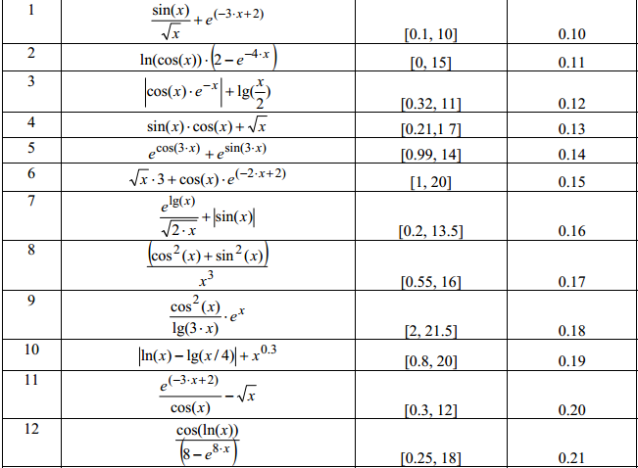

|  |  |  |  |
| --- | --- | --- | --- |
| Ва-ріант | Функція | Діапазон | Крок |



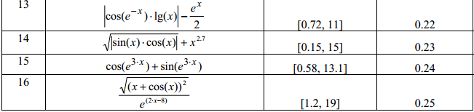

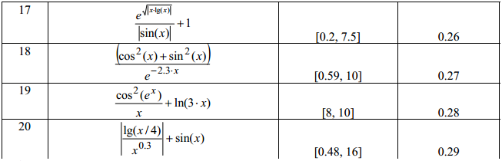

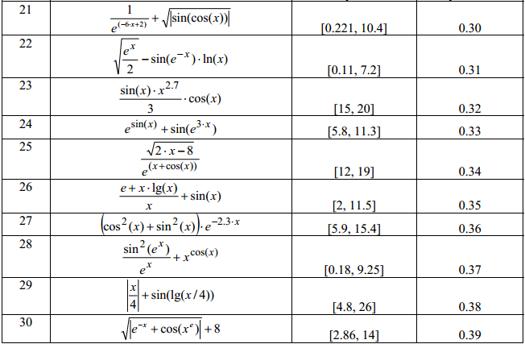

|  |  |  |  |
| --- | --- | --- | --- |
| Ва-ріант | Функція | Діапазон | Крок |



1. Оформити звіт та зробити висновки.